Урок | План местности
Цель: | Знакомство с планом местности
Задачи урока | - Изучение терминов: план местности, масштаб, условные знаки.  - Работа с условными знаками
Урок.  Изучение нового материала | Работа в группах
Предметные результаты | - Виды изображений земной поверхности  - Объяснять значение понятий: план, масштаб, условные знаки.
Метапредметные результаты | - Способность к самостоятельному приобретению новых знаний и практических умений с помощью плана местности
Личностные результаты | - Формирование ответственного отношения к учебе.  - Знакомство с условными знаками плана их оформление в тетради
Формы организации учебно-познавательной деятельности | Находить и называть сходства и различие в изображении элементов на плане аэро фото снимке.  Учиться сравнивать и анализировать.
Оборудование | П.К. проектор ЭОР План. Изображения местности. Листы бумаги 8 шт, задания на карточках 4, Метки:  Ход урока:
I организации | Формирование групп.  Настрой на работу. Приветствие.
II Изучение нового материала | Показ презентации для определения темы урока:  Работа с текстом стр. 84 и со слайдом презентации
Определение темы урока:  2 мин. | Тема урока: План местности  Цель: Знакомство с планом местности.  Задачи:  - Знакомство с изображениями земной поверхности.  - Объяснить значение понятий: план местности, масштаб, условные знаки  - Изучить условные знаки
Работа с текстом учебника стр.84  Атлас 20 | - План местности.  Признаки:  1) Плоскость небольшой уч-к  - Земная поверхность  - Масштаб  - Условные знаки
Атлас  стр. 20  3-4 мин | - Составление памятки для работы с планом местности.  Как читать план местности. –  Определять:  1) объекты  2) положение к направлению сторонам горизонта  3) расстояние  4) высоту точек абс  5) высоту относит.  6) направление склона  7) крутизну
Атлас  С. 21  Задача: | - Масштаб – показывает по сколько раз расстояние на плане меньше, чем на местности  Во сколько раз уменьшено расстояние на плане? В 1:10000 т.е. в 10 тыс. раз  М – в 1 см 100 м.
Работа с дополн.  источником  информации  атласом  с.20 | - Условные знаки – обозначения помогающие читать план местности  Зад.3 Вставьте пропущенные слова
Самооценка  Оценка  10 сл. – 5  8 сл. – 4  6 сл. – 3  5-7 минут | - Топографический Диктант.  Зад.4 Составляем план по письму  Демонстрация плана на доске.
 | - Конспект на доску
 | Рис.  С  З ПЛАН В  Ю | АЭРОФОТОСНИМОК  Уменьшенное 8 М  изображение 3  на плоскости  Усл. знаками
 | 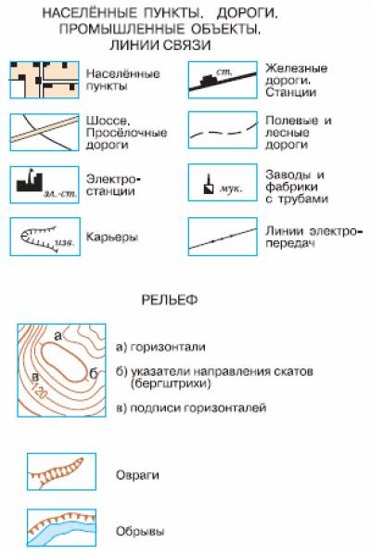
III | - Рефлексия  - Что я узнал  - Чему научился  - Что не получилосьб?  - Оценка себе за работу на уроке  - Что я должен сделать, чтобы устранить пробелы.
IV Дом. задание | §18. Условные знаки нарисовать в тетрадь и подписать, что они обозначают.
Дидактический материал.
Карточка 1.
Особенности изображения | план | аэрофотоснимок
- Вид сверху
- Изображены все предметы, видимые сверху
- Изображены только важные предметы местности
- Предметы изображены так, как выглядят в действительности
- Предметы изображены условными знаками
- Имеют буквенные и цифровые обозначения
- Можно узнать тип леса, луга, дорог, мостов
- Можно измерить расстояние
- Можно увидеть направление на север

Карточка 2.
Используя аталс 5 класса, составьте памятку для работы над планом местности:
- Определять изображённые объекты
- …….
- …….
- ……..
- ……..
- …….
- ……
- …..

Карточка 3. Работа с условными знаками.
по атласу (стр. 20) и тексту учебника (стр.84-85), а также дополнительному тексту составьте рассказ об условных знаках плана. Вставьте пропущенные слова в тексте.

Условные знаки помогают читать план местности. Каждому знаку соответствует определённый тип объекта. Условных знаков много. Они похожи на _________________. Так знак луга (участок, покрытый травой) напоминает ___________________. Леса, сады показаны _____________ цветом растительности, реки и озёра ________________ воды, пески изображены _____________ точками. Отдельные деревья рисуют _______________. Многие объекты занимают большие площади (угодья). Границы угодий изображают ____________. Это поля, леса, болота, заросли кустарника. Пашни на плане ________________. Огороды обозначают ____________ серым цветом. Небольшие речки, ручьи, дороги изображают ______________.

Карточка 4. Топографический диктант.
найдите в тексте объекты и изобразите их условными знаками. Постарайтесь начертить план местности по рассказу аккуратно.
Дорогой друг!
Недавно мы поселились у лесника. Его избушка стоит левее полевой дороги, пересекающей березовый лес. На опушке леса полевая дорога переходит в грунтовую, вокруг которой раск инулись заросли кустарника. За ними фруктовый сад и наша школа. Всё лето мы купались в озере. Приехать к нам ты можешь по железной дороге.

Скачано с www.znanio.ru

